POINT 1
Impact au niveau salarial et des avantages :
- Perte d’un PEE très avantageux : Abondement à 50%
- Perte d’un corporate bonus : 4300 euros bruts en 2023
- Perte des avantages offerts par le comité d’entreprise de ONSEMI France SAS :
- Plus de chèque vacances (pris à 100% par le CSE) : 360 euros annuel
- Plus de chèque cadeau : 100 euros pour Noel
- Cadeau de Noel
- Repas de Noel (environs 70 Euros )
- DVD (1500), bibliothèque (3500), jeux de société (720)
- 150 euros annuel pour les activités culturelle / abonnement
- Tarif avantageux lié à un partenariat avec une centrale d’achat
- Billetterie
- Plusieurs sorties largement subventionné par le CSE (bowling, Karting, Thalasso, Massage..)
POINT 2 :
Concernant le caractère vexatoire ». Il me parait évident que l’employeur aurait pu faire preuve de plus de ménagement, cela n’a pas eu lieu. Notre licenciement a été géré à l’anglo saxone, sans prendre en compte l’individu derrière chaque salarié.
L’entreprise Onsemi possède un système d’évaluation des salariés qui se déroule au cours du mois de Décembre.
De très nombreux critères sont passés en revues afin d’évaluer l’activité de chaque collaborateur.
En fonction de la performance et de l’engagement, les managers attribuent une note ainsi qu’une augmentation de salaire (mérite). Un entretien est généralement organisé pour nous remettre les conclusions et discuté des points d’évolutions.
La DRH Europe avait dans un premier temps décidé de reporter les entretiens de feedbacks (planifiés mi-Mars) et d’attendre la fin des entrevues avec le CSE – (compte rend CSE).
Finalement, le personnel du site de Toulouse n’aura aucun retour sur les évaluations.
Par contre, les salariés du Site de Vélizy ont eu un retour comme le prévoit le process HR au niveau Corporate.
Les salariés Toulousains n’ont pas pu bénéficier des augmentations planifiés.
Même ceux qui n’ont pas été licencier( Membre du CSE et finances)
Il me parait curieux que les salariés du site de Toulouse n’aient pas étaient traités de la même façon que leurs collègues du site de Vélizy.
Certes, un PSE avait été annoncé mais nous étions toujours des salariés de la société !.

Afin de récompenser l’innovation et motiver le personnel, l’entreprise demande à chaque salarié de définir plusieurs objectifs secondaires sur lesquels l’employé sera évalué en fin d’année.
Ce système a pour objectif la distribution de prime, bonification.
Les managers de notre Business Unit (localisés en Belgique) ont décidé de dispenser les salariés du site de Toulouse d’accéder à ce droit qui est assurer à tout salarié (Charte Ethique corporate).
Encore une fois, un traitement particulier a été appliqué à des salaires sans raisons objectives et pertinentes. Il semble que le projet de fermeture du site Toulousain engendre envers ces salariés une différence de traitement voire une inégalité injustifiée.
Selon moi, l’entité Onsemi France a décidé délibérément exclure les salariés de Toulouse de la vie de l’entreprise partant du principe que le licenciement prenait effet le 13 Mars 2023 (annonce du projet de restructuration).

POINT 3 :
Brutalité de l’annonce, rien ne laisser présager la fermeture du site de Toulouse.
Des résultats financiers exceptionnels salués par la bourse.
- Le versement d’un corporate bonus élevé, signe de notre performance.
- Une roadmap sur les 3 futures années été en court de finalisation avec de nouveaux circuits à concevoir.
Le niveau d’expertise de l’équipe Toulousaine été reconnue et apprécié, nous étions un maillon important dans la stratégie de la division.
Les produits conçus été novateurs, a haute valeurs ajoutées et très attendus par des clients.
Certains projets avaient du retard sur leurs plannings et nous préparions des solutions afin de tenir nos échéances. Le développement avait connu des difficultés liées au challenge technique à relever mais aussi au départ de certains salariés vers la concurrence ( 2022) .
Un plan de rétention et des augmentations hors cycle ont eu lieux en Juillet 2022
Nous avons reçu l’engagement au niveau des USA de réaliser de nouveaux recrutement.
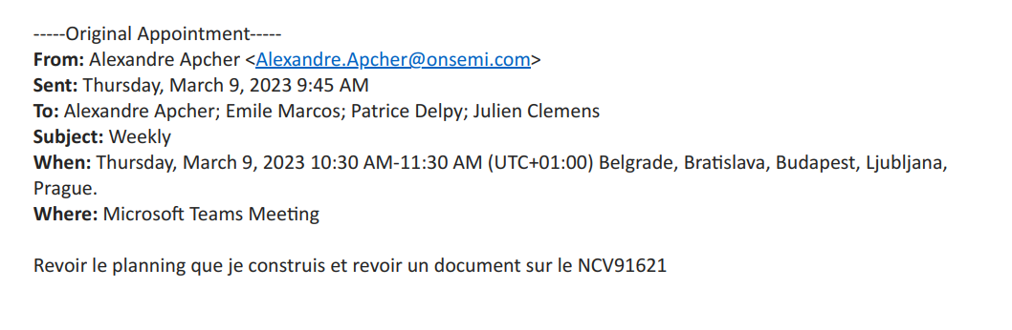
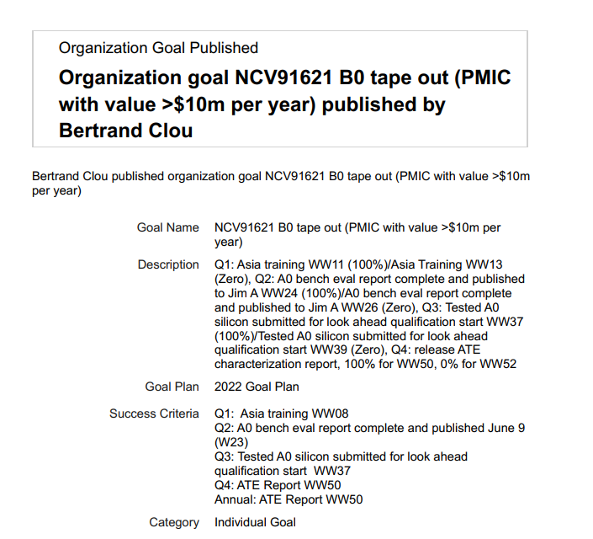
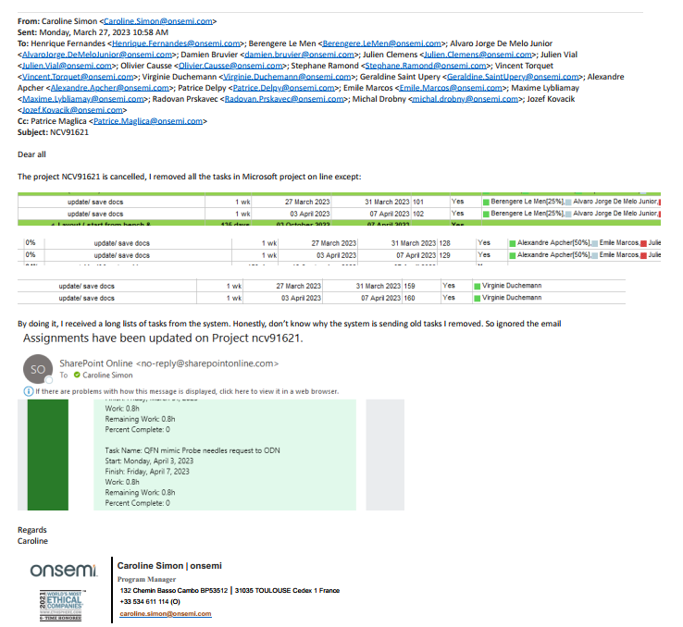

Point N4 :
Dans le document établi par le service RH en collaboration avec le CSE
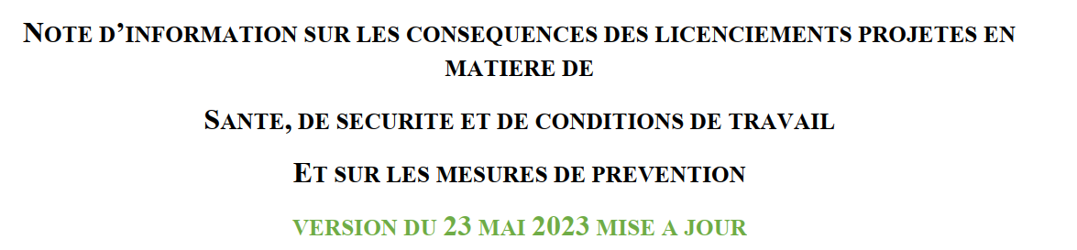

On découvre le paragraphe suivant :
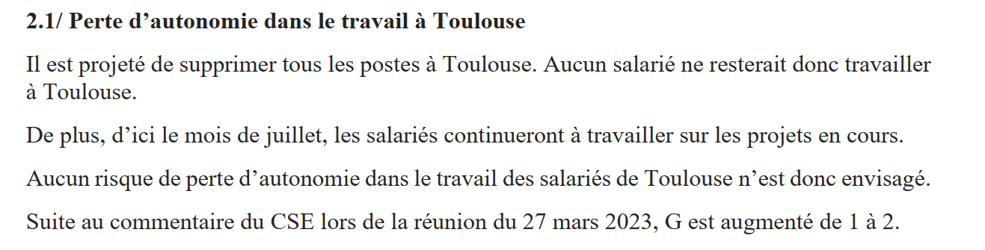
Je faisais partie du comité RPS depuis plusieurs années. Ce dernier a été créé dans le but d’identifier les situations de stress afin d’établir des plans d’actions / préventions pour éviter que des situations ne se dégradent d’avantages.
Suite à l’annonce du PSE, plusieurs cessions ont été organisées afin de faire une analyse précise des inquiétudes de chacun.
J’ai personnellement signalé lors de la réunion du 17 Avril 2023 que nous sommes passés d’une activité très soutenue avant l’annonce de la fermeture à plus aucunes tâches. (Document joint).
D’autres collègues ont aussi fait signalement. Il est important de signaler que Le directeur du site, les manageurs locaux et la RH été présents.
En ce qui me concerne, j’ai fait à plusieurs reprises des demandes à mon manager afin de me voir confié une activité. Il m’a été répondu.
« Prends ce temps pour te projeter vers l’avenir, on n’a plus rien à faire, c’est fini. Tu ne vas pas te plaindre de ne pas avoir de travail ! ».
En ce qui me concerne le projet NCV91621 sur lequel j’étais rattaché a été stoppé.
Personnellement, j’ai très mal vécu les 4 mois entre l’annonce du PSE et l’envoie de la notification du licenciement. Je suis passionné par mon métier et je me suis senti dévalorisé.
Rester tout ce temps sans aucun travail à faire qui réponde à mes qualifications est très déstabilisant.
Comment garder confiance en ces capacités lorsque son employeur néglige ces salariés.
Pas facile de se projeter dans un nouveau job.
Je me suis tenu à la disposition de mon employeur qui a failli à son obligation essentielle de fournir un travail.
Dans le département R&D, il existe un système de gestion des plannings. Dans l’interface Agile, nous devons saisir hebdomadairement les heures passées sur les projets qui nous sont confiés.
Si on demande à Onsemi le relevé à partir du 13 Mars 2023 jusqu’à la notification du licenciement on constatera que plus aucune tâches n’apparait et aucunes heures n’a été saisies.
Le management qui contrôle notre activité n’a pas été surpris.
Enfin, lors de l’entretien forfait jour qui a eu lieu fin Mai 2023, j’ai voulu signaler les faits suivants qui sont accablants auprès du service RH.

Il me parait intéressant de rappeler que Le docteur Bitoun avait fait part d’un fort risque RPS inhérent au manque d’activité des salariés au court d’une réunion avec la direction et le CSE.
Le Directeur de la Business Unit avait même annoncé que les collaborateurs se verraient confié des missions en rapport avec leur qualification.
Visiblement les paroles n’ont pas été suivies d’effet en ce qui me concerne.
Point N5 :
Comme je l’avais évoqué lors de notre première entrevue le 3 Juillet 2023, je vous rappelle que suite au stress engendré par la situation qui m’a fortement affecté, j’ai consulté un médecin Psychiatre afin de pourvoir passer ce passage difficile.
Dans un premier temps, ce dernier m’a prescrit un arrêt de travail pour syndrome dépressif avec un traitement antidépresseur conséquent.
Depuis, je vois régulièrement ce médecin dans le cadre d’un suivit de long terme en raison de la fragilité psychologique de j’ai développé.
Mon praticien a également demandé une reconnaissance de pathologie ALD.
A ce jour, mon traitement médical reste inchangé : 3 gélules par jours (150mg)
Comme toute personne atteinte de dépression, on alterne entre périodes de remissions et rechute.
En Novembre, j’ai eu un autre arrêt de travail de 12 jours, puis un autre fin Janvier 2024 de 10 jours.
Je voudrais qu’il soit rappelé lors de l’audience que l’employeur est responsable de la santé et de la sécurité des employés et qu’il ne peut pas sous-estimer les risques.
Point N6 :
Il est admis que tout salarié disposant d’un forfait jours doit remplir un auto déclaratif chaque mois afin que son manageur assure un suivi régulier de sa chaque de travail.
Ce document doit être visé par le supérieur hiérarchique puis doit être validé par le service des ressources humaines qui en assure le contrôle.
Or, depuis plus de 3 ans, je n’imprime plus ce document. Ni m’on manageur sensé en faire la collecte ni les RH ne m’ont fait part d’un défaut de procédure.
L’entreprise n’est pas en possession de ces documents.
Je dispose d’une copie des relevés horaires sur les 3 dernières années.
Ces informations sont issues du système Agile que chaque collaborateur rempli hebdomadairement.
Les planificateurs de projet assurent le contrôle du bon déroulement des projets (nombre de ressources, retards, côuts ….) en validant régulièrement ou non la pertinence des horaires.

La Cour de Cassation précise qu’il incombe à l’employeur de rapporter la preuve qu’il a respecté les stipulations de l’accord collectif destinées à assurer la protection de la santé et de la sécurité des salariés soumis au régime du forfait en jours.

https://www.avocats-amado.net/forfait-jours-cest-a-lemployeur-dapporter-preuve-controle-de-charge-de-travail-salarie/#:~:text=La%20Cour%20de%20Cassation%20vient,r%C3%A9gime%20du%20forfait%20en%20jours.

https://www.editions-legislatives.fr/actualite/forfait-annuel-en-jours-precisions-de-la-cour-de-cassation-sur-les-obligations-de-lemployeur-en-mati/?srsltid=AfmBOopYyYVjp3Oxp3Q2uKAPUtKNHpiUl96URs4b3dGELvZg-OHnKT9N

Convention forfait jour remise en cause : invalidée ?
Passage au régime des heures supplémentaires
Paiement des heures supplémentaires
Jurisprudence cassation : remboursement des RTT sur les 3 dernières années

13 en 2021
13 en 2022
1 en 2023

https://www.colombo-avocat-nantes.com/single-post/2016/12/26/forfait-jours-un-syst%C3%A8me-auto-d%C3%A9claratif-doit-%C3%AAtre-assorti-d-un-suivi-r%C3%A9gulier-de-la-char

/////////////////////////////////////////////////////////////////////////////////

